SUMMAMOVE | SOFTWAREKEUZES
Softwarekeuzes voor SummaMove
Hier leggen we uit welke software we gebruiken en waarom we hiervoor hebben gekozen.
Kernbesluit: We maken en testen de demo op Android. Op onze Windows-computers kunnen we Android makkelijker bouwen, testen en debuggen dan iOS.

1. Hoe het project in elkaar zit
SummaMove bestaat uit een Flutter-app en een Laravel API. De app vraagt eerst toestemming, leest daarna de health-data en stuurt deze handmatig naar de API. Laravel controleert de gegevens, regelt de beveiliging en slaat alles op in MySQL.
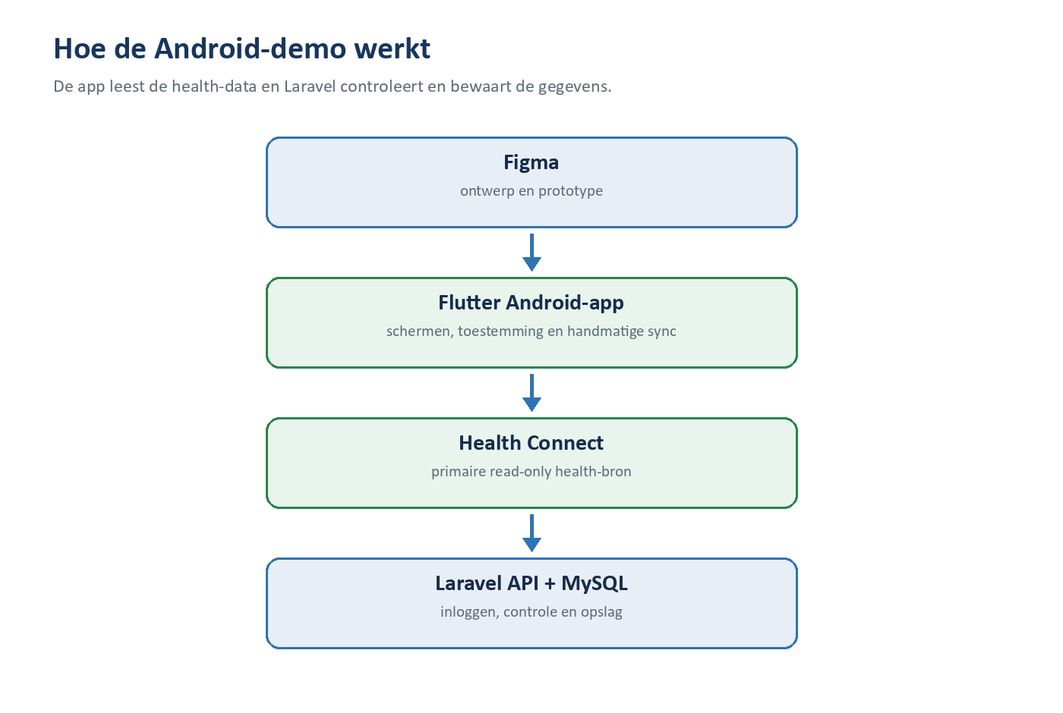
Verantwoordelijkheid: Laravel leest zelf geen gegevens uit Health Connect, HealthKit of Samsung Health. De mobiele app leest de gegevens en zet ze eerst om naar hetzelfde formaat voordat ze naar de API gaan.

2. Software die we gebruiken
We gebruiken de onderstaande software om het ontwerp, de app, de API en de tests te maken.
Software | Functie | Waarom deze keuze?
Figma | Ontwerp en prototype | Hier maken en bespreken we de schermen voordat we ze in Flutter bouwen.
Flutter en Dart | Mobiele frontend | Hiermee bouwen we de app snel met hot reload en herbruikbare widgets. Dezelfde code kan later ook voor iOS worden gebruikt.
Laravel, PHP en Sanctum | Beveiligde REST API | Laravel verwerkt de aanvragen, controleert de gegevens en regelt met Sanctum wie toegang heeft.
MySQL | Permanente opslag | Hier slaan we gebruikers, apparaten, workouts en health-records blijvend in op.
SQLite | Geautomatiseerde backendtests | Hiermee kunnen we de API snel testen zonder de echte MySQL-database aan te passen.
Git en GitHub | Versiebeheer en samenwerking | Iedereen kan in een eigen branch werken. Via pull requests kunnen we het werk eerst controleren.
Visual Studio Code | Dagelijkse code-editor | Hierin kunnen we Flutter, Dart, PHP en Git vanuit dezelfde omgeving gebruiken.
Android Studio, SDK en Emulator | Android bouwen en testen | Hiermee bouwen en debuggen we de app lokaal op Windows en testen we verschillende Android-versies.
Health Connect | Primaire bron voor de demo | Hiermee lezen we de Android-health-data read-only uit voor de demo.
Samsung Health Data SDK | Mogelijke Android-uitbreiding | Dit kunnen we later toevoegen als we genoeg tijd en een geschikt Samsung-toestel hebben.
Composer en Flutter Pub | Afhankelijkheden beheren | Hiermee gebruiken alle teamleden dezelfde versies van PHP- en Dart-bibliotheken.

3. Waarom we de demo op Android maken
We kiezen Android voor de demo omdat de volledige ontwikkelomgeving op Windows werkt. Daardoor kunnen we de app makkelijker bouwen, testen en problemen oplossen.
- Flutter, Android Studio, de Android SDK en de emulator werken lokaal op Windows.
- We kunnen de app direct bouwen, starten en debuggen zonder externe buildservice.
- Health Connect past goed bij de read-only health-sync die we voor SummaMove maken.
- We testen de gewone app-flow op de emulator en de echte health-flow ook op een Android-toestel.
- De code, API, emulator en logs staan op dezelfde computer. Hierdoor kunnen we problemen sneller vinden.
Demoresultaat: Tijdens de demo laten we de hele flow zien: de Flutter-interface, toestemming, een handmatige Health Connect-sync, controle door Laravel, opslag en het dagoverzicht.

4. We lezen health-data alleen uit

Read-only
SummaMove leest health-data, maar schrijft niks terug naar het health-platform. Voor onze functies is terugschrijven niet nodig. Het zou de toestemming en beveiliging alleen ingewikkelder maken.

Handmatige synchronisatie
Voor de demo is een handmatige sync genoeg. De gebruiker start de sync zelf en ziet daarna het resultaat en het dagoverzicht. Hierdoor is tijdens de demo ook duidelijk wanneer er gegevens worden opgehaald.

5. Wat we later met iOS willen doen
Met Flutter kunnen we later ook een iOS-versie maken. Voor de demo richten we ons daar niet op, omdat het bouwen, ondertekenen en installeren van een iOS-app vanaf onze Windows-omgeving lastiger is.
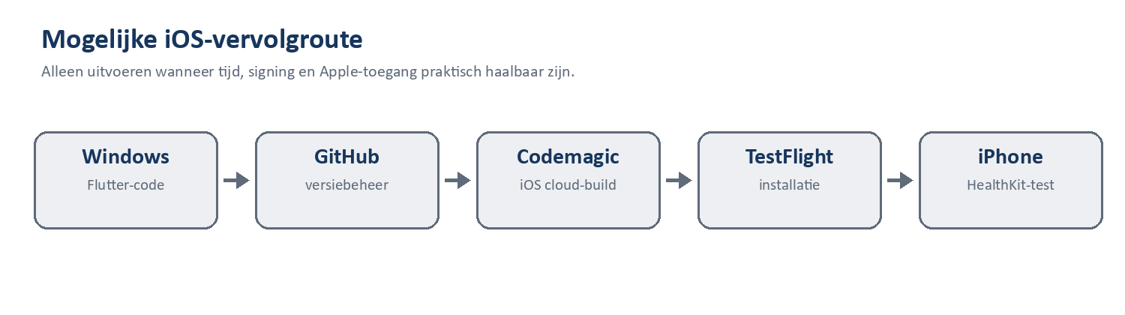
Als we genoeg tijd en de juiste Apple-toegang hebben, willen we HealthKit alsnog toevoegen. We schrijven de Flutter-code op Windows, sturen deze via GitHub naar Codemagic en laten daar de iOS-build maken. Daarna kunnen we de app via TestFlight op een echte iPhone testen.
Belangrijk onderscheid: Het plan voor iOS ligt er, maar de Android-demo hoeft niet te wachten totdat dit lukt.

6. Hoe we samenwerken en testen
We gebruiken de software ook om samen te werken en om te controleren of alles blijft werken.
- In Figma staat het ontwerp dat we samen hebben afgesproken.
- Frontendwerk wordt in eigen Flutter-featurebranches gemaakt en via pull requests gecontroleerd.
- Laravel-tests gebruiken SQLite, zodat we de API snel kunnen testen zonder echte gegevens te veranderen.
- We controleren de Android-app met analyse, tests, de emulator en een echt toestel.
- Composer en Flutter Pub leggen de gebruikte bibliotheekversies vast, zodat het project bij iedereen hetzelfde werkt.

7. Conclusie
We hebben deze software gekozen zodat we een werkende Android-demo kunnen maken in onze Windows-omgeving. Flutter wordt gebruikt voor de app en Laravel voor de beveiligde API en opslag. Met Health Connect kunnen we de belangrijkste health-flow op Android bouwen en testen. Als er later genoeg tijd en Apple-toegang is, kunnen we hetzelfde plan uitbreiden met HealthKit.

